Giotto

Vrai nom : Giotto di Bondone

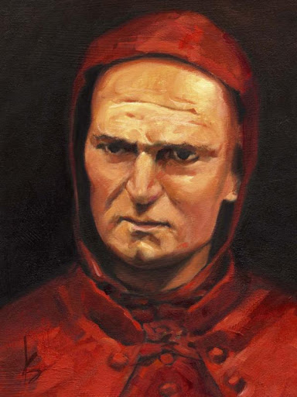

Nationalité : italien



Période de temps : 1267–1337

Découverte : Vierge d'Ognissanti

